|  |  |  |  |
| --- | --- | --- | --- |
| logo_udlap    **EDEI** | **Reporte Servicios Web** | | |
| **DEPARTAMENTO** | Computación, Electrónica y Mecatrónica | **MATERIA** |  |
| **PROFESOR** | Dra. Ofelia Cervantes | **PERIODO** | Primavera 2015 |

Objetivo

El objetivo de esta práctica es conocer y poner en práctica lo que compete a servicios web, en esta práctica se llevara a cabo en dos partes, la primera crear un servicio web y la segunda crear funciones que pueda ser implementadas.

Contenido

Antes de Empezar

Antes de poder iniciar la actividad debemos de instalar todos los elementos que debemos de utilizar.

* IDE como Eclipse o InteliJ
* Java JDK 6 o superior
* Instalar SBT

Para instalar SBT debemos de completar los siguientes pasos.

Windows:

* Descargar el instalador de Play [aquí](https://www.playframework.com/).
* Ejectuar el archivo **.bat**
* Agregar activator a la variable **Path**.

Cuando todo el proceso de complete con éxito, debemos de continuar con la actividad.

Parte 1

Debemos de abrir una ventana de comandos y ejecutar el código

$ activator new

Este código ejecutar un menú donde crearemos nuestro servicio web, escogeremos la opción 5 java play, posteriormente colocaremos el nombre de nuestro servicio, y damos enter nuevamente, en la ventana de comandos, posteriormente debemos de entrar al directorio que se creó y tiene el nombre del servicio y ejecutar el comando.

$ activator run

A continuación se ejecutaran todas las instrucciones necesarias para completar la creación del servicio, este proceso puede durar varios minutos.

La siguiente imagen muestra en la parte de arriba el menú que se despliega, el nombre del servicio web, el comando run y el inicio del proceso de creación del servicio.

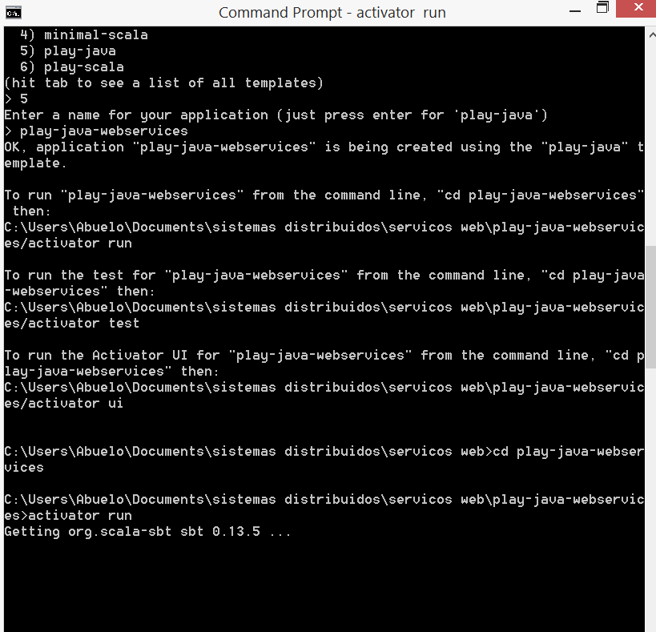

Cuando el proceso se termina, debemos de ir un navegador, he ir a la dirección **"localhost:9000", esta dirección nos llevar a la página que se muestra a continuación.**

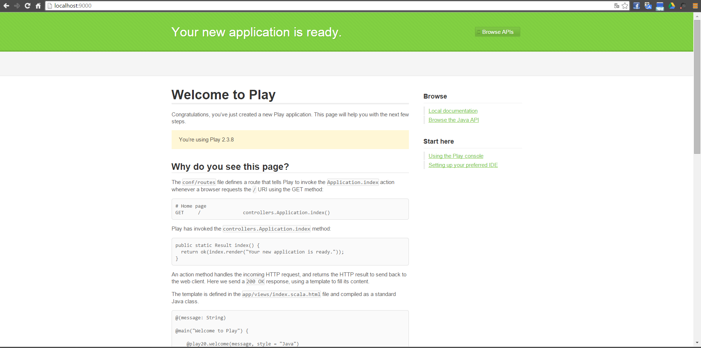

El siguiente paso de la actividad es crear un método dentro de las clases creadas para el servicio, el siguiente código fue insertado en la aplicación. El codigo fue insertado en la clase aplicación dentro de la carpeta app//controller.

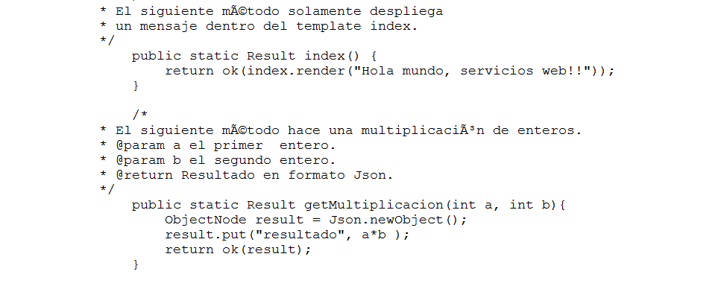

Para ejecutar este método debemos de declararlo también routes, en el debemos de declarar el tipo de método, los parámetros de salida, y el nombre del método para que se pueda ejecutar.

La nueva página para ejecutar este método es la siguiente:

**localhost:9000/multiplicacion/2/3**:

La dirección pide al servicio que ejecute la operación multiplicación y recibe como parámetros un 2 y 3, el resultado se muestra en la siguiente imagen.

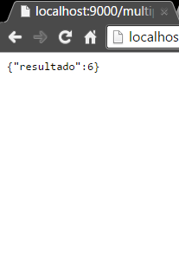

Función palíndromo

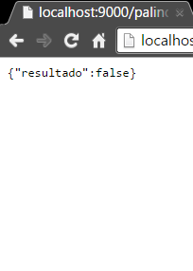

Función convertir de dólares a pesos.

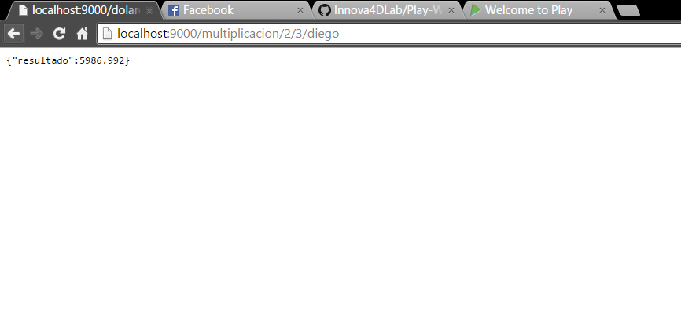

Convertir a grados Fahrenheit.

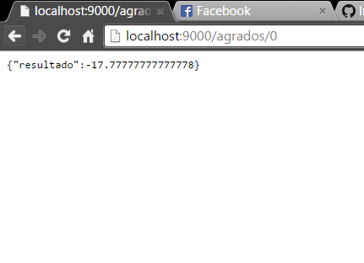

Obtener la capital de un país,

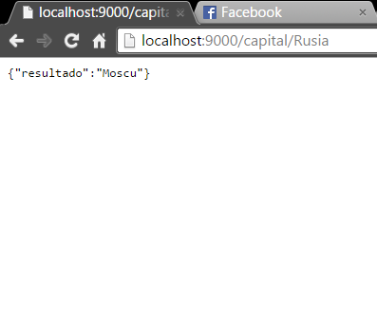

Obtener la dirección de la embajada.

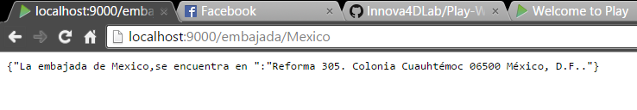

Conclusiones

Esta práctica se completó correctamente, se aprendió y entendió el concepto referente a servicios web, principalmente a crear un nuevo servicio, declararlo, y usarlo desde un navegador, en modo local, aunque la práctica fue de muy fácil ejecución tuvo complicaciones, el tiempo de desarrollo de las funciones tomo mucho tiempo y fue completado fuera del periodo de laboratorio, además de que el servicio se probó en modo local, faltaría hacerlo desde un servidor para que fuera ocupado desde cualquier parte.